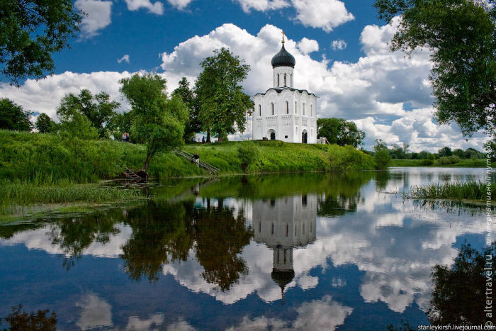
Древней церкви нежный силуэт
Отразился в зеркале реки,
И струится лучезарный свет
Храма, что воздвигнут на Нерли.
Белый легкий, устремленный ввысь -
Словно камнем обернулась песня.
Словно лебедь, осеняя мыс,
И готов умчаться в поднебесье.
Церковь ту построил князь Андрей,
Праздник, чтя, не думая о славе;
Храм, пройдя века до наших дней,
Все грустит о юном Изяславе.
Матерь Богородица родная!
Русь возьми под свой святой Покров -
Пусть она живет, беды не зная,
И минует вражеских оков.
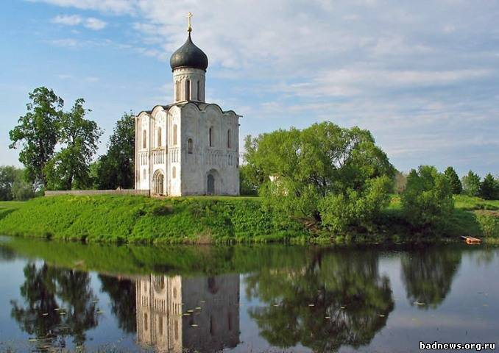
Храм Покрова на Нерли называют шедевром мирового зодчества,вершиной творчества владимирских мастеров эпохи Владимиро-Суздальского княжества.Это маленькое,изящное здание поставлено на небольшом холме,там,где Нерль впадает в Клязьму.

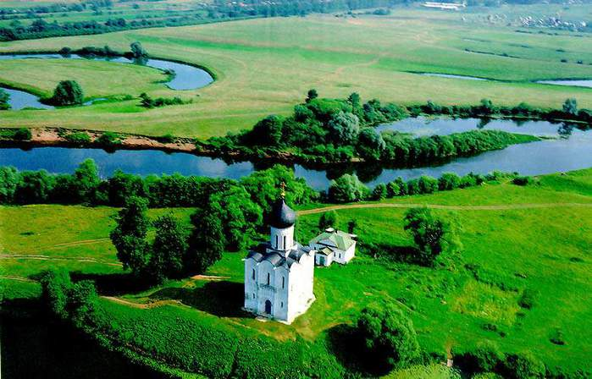
Во всей русской архитектуре нет памятника более лирического,чем всемирно известная церковь Покрова на Нерли.Этот удивительно гармоничный белокаменный храм,органично сливающийся с окружающим пейзажем,называют поэмой,запечатлённой в камне.
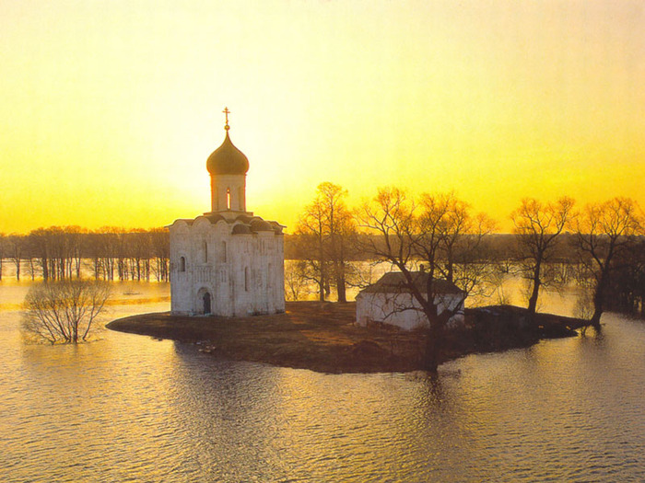
Бывало,что во время весеннего разлива вода подступала к самым стенам церкви,тогда над водной гладью одиноко высился ослепительно сверкающий белизной легкий одноглавый храм,словно свеча,вырастающий над просторами лугов во всей ясности и красоте.
Издалека храм кажется совсем небольшим на широких просторах пойменного луга, но, подойдя ближе, видишь, что он велик и грандиозен, и можно только представить, какое впечатление он производил на подплывавших к нему по реке путешественников и купцов. Храм был построен всего за одно лето, и это – еще один удивительный факт из жизни уникального памятника.

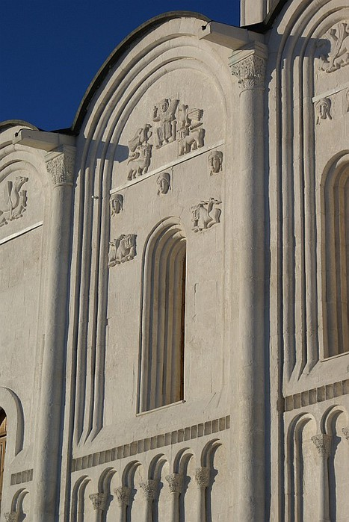

Стены церкви украшены резным рельефом. Центральная фигура в композиции трёх фасадов храма — восседающий на троне царь Давид с псалтырью (струнным музыкальным инструментом) в левой руке, двуперстно благословляющий правой рукой. Также в оформлении используются львы, птицы и женские маски.

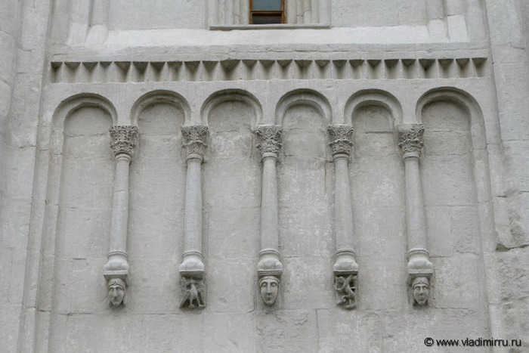

Три женские маски с волосами,заплетёнными в косы.
Такие же маски помещены и на боковых частях фасада-Храм как бы опоясывается ими.Эти маски символизируют Богородицу и присутствуют на всех владимирских храмов той эпохи.

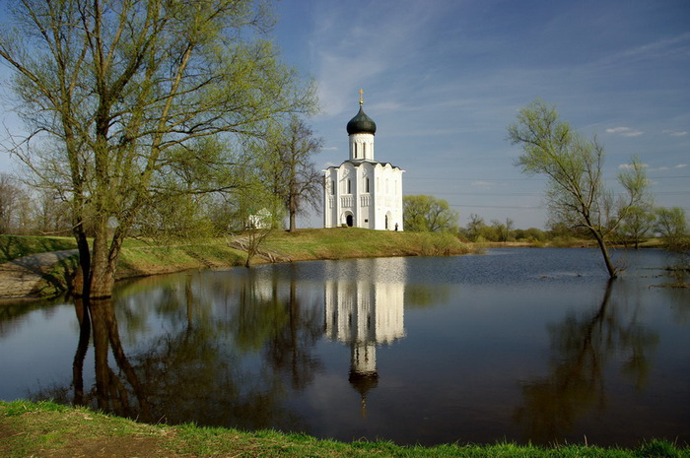
Луг, на котором расположена церковь, ныне является особо охраняемой природной территорией и объявлен историко-ландшафтным комплексом регионального значения. Церковь Покрова на Нерли включена в Список Всемирного наследия.
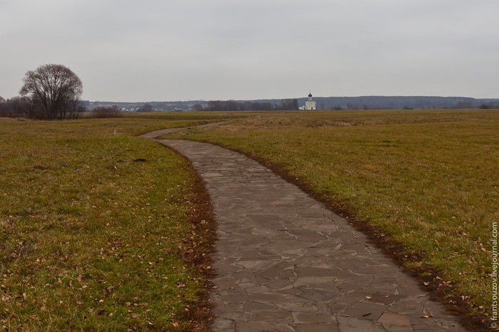
Из книги Е. И. Осетрова "Живая Древняя Русь"
"Поэты сравнивают храм Покрова на Нерли с парусом, уносящимся вдаль по безбрежным волнам времени. Иногда прославленную белокаменную церковь под Владимиром уподобляют лучистой безмолвной звезде, уплывающей в бесконечность мироздания."

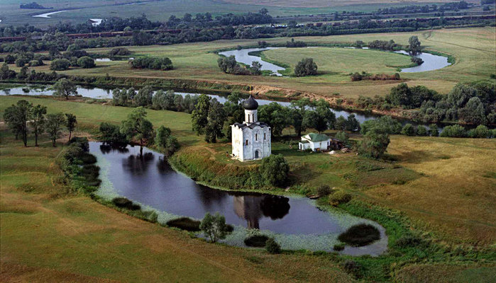
"Трудно сказать, когда Покровом на Нерли лучше всего любоваться. Недвижимый белый камень удивительным и таинственным образом перекликается с временами года."

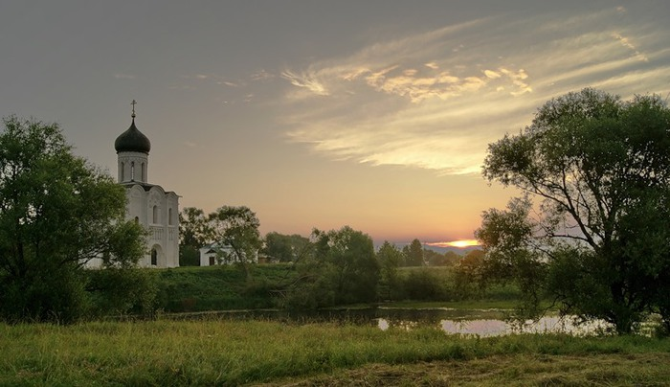
"Храм посвящается Покрову Богородицы, которая, по старинному поверью, держала в руках плат — покров, защитив город от врагов. Отмечаемый в пору, когда заканчиваются полевые работы, начинаются свадьбы, Покров был и праздником урожая. Кроме того, с незапамятных языческих времен было распространено почитание Девы-Зари, что расстилает по небу свою нетленную розовую фату, прогоняя всякое зло."

